Индивидуальные задания по теме «Растяжение-сжатие упругих стержней»

Произвести расчет плоских фермы под действием нагрузки **F**. В вариантах 1 – 4, 9, 11 – 13, 15 – 17, 19, 20 нагрузку следует прикладывать на верхний пояс. В остальных случаях нагрузка прикладывается на нижний пояс. Во всех случаях, кроме 12 и закрепляется крайне левый и правый нижний угол. Закрепление производится по горизонтальным и вертикальным степеням свободы. Требуется определить перемещения узлов фермы и усилия в стержнях.

Таблица 1. Параметры задачи

|  |  |
| --- | --- |
| Параметр | Значение |
| Площадь сечения **S** (м2) | 1 10-4 |
| Модуль Юнга **E** (Па) | 2 1011 |
| Сила **F** (Н) | 1 103 |

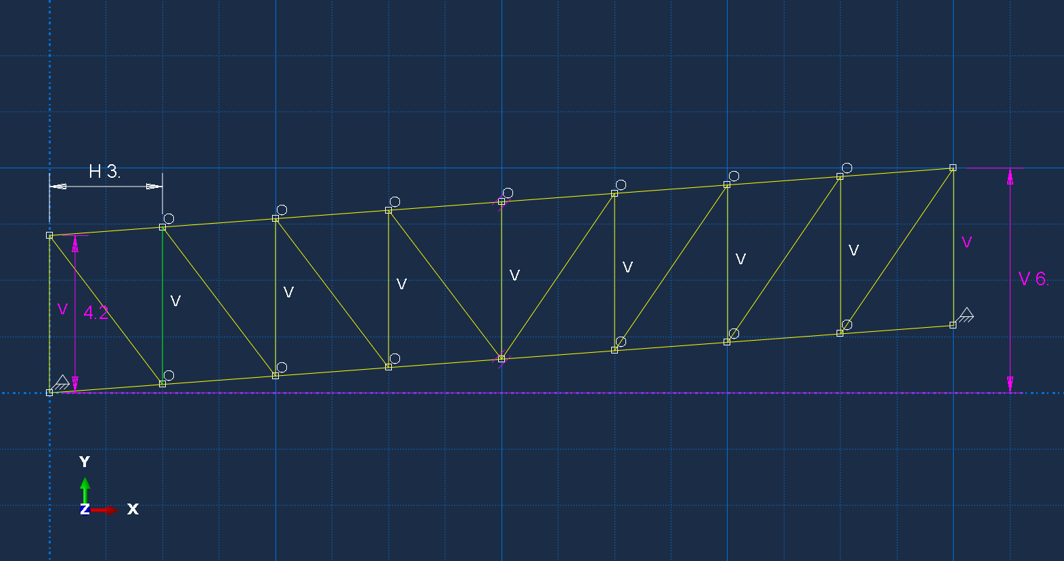

Вариант 1

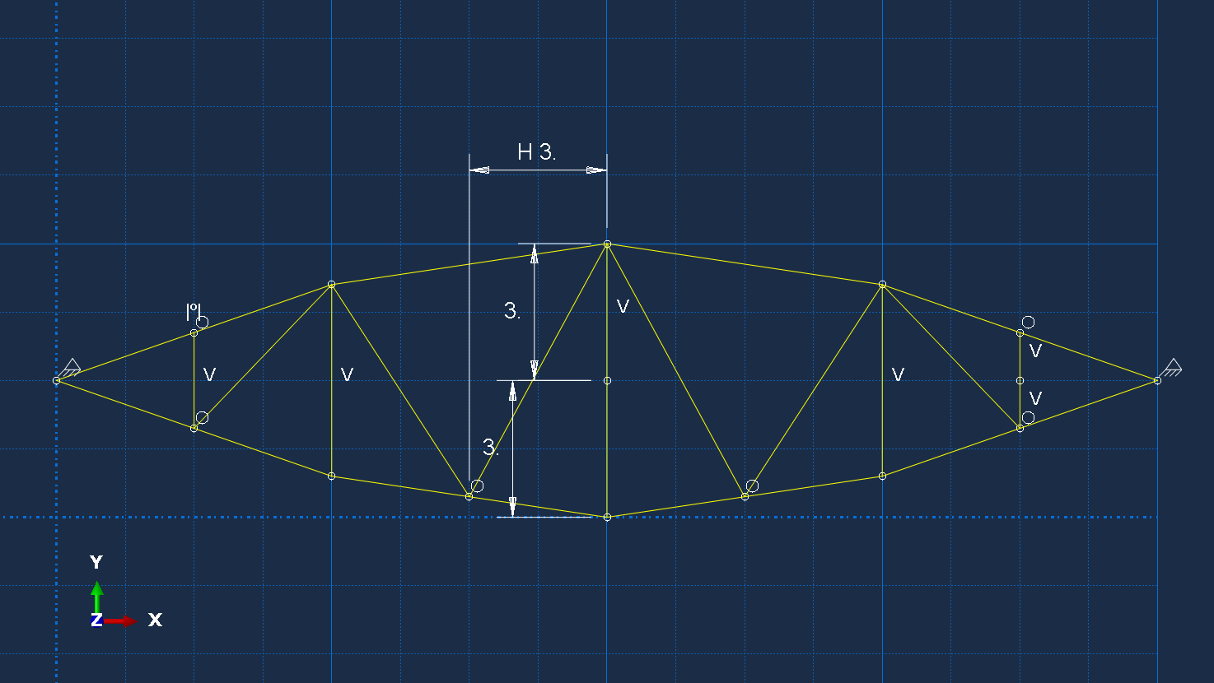

Вариант 2

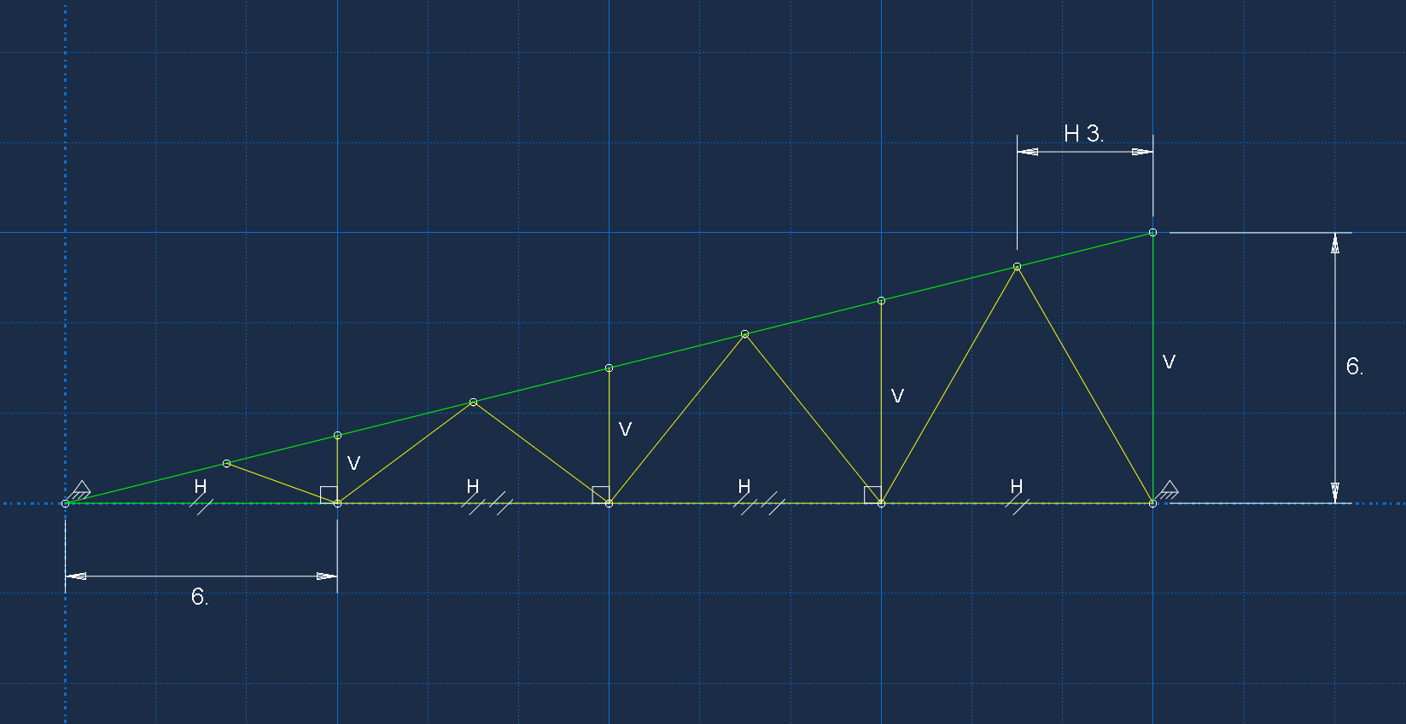

Вариант 3

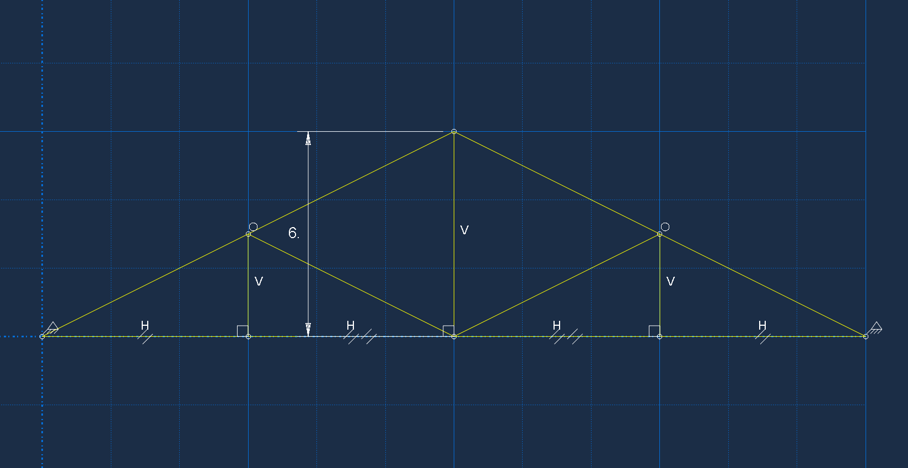

Вариант 4

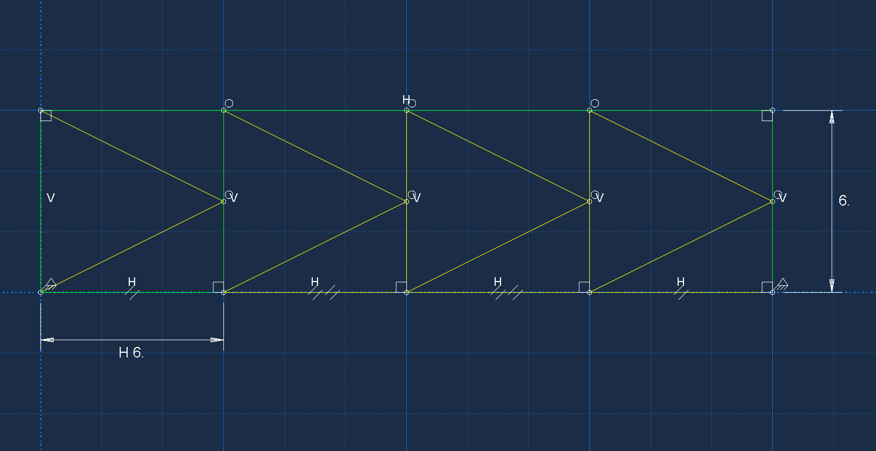

Вариант 5

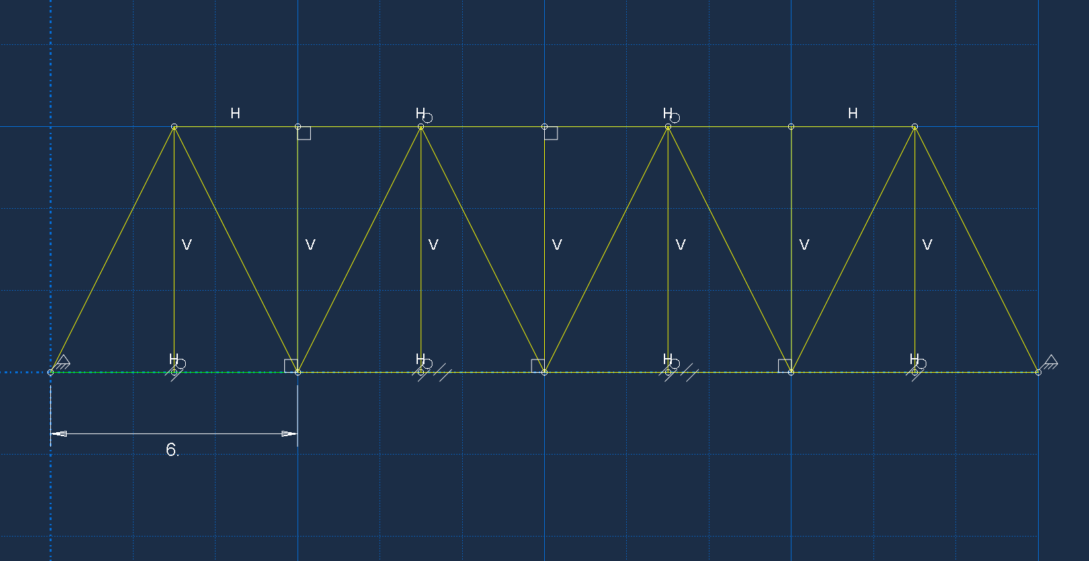

Вариант 6

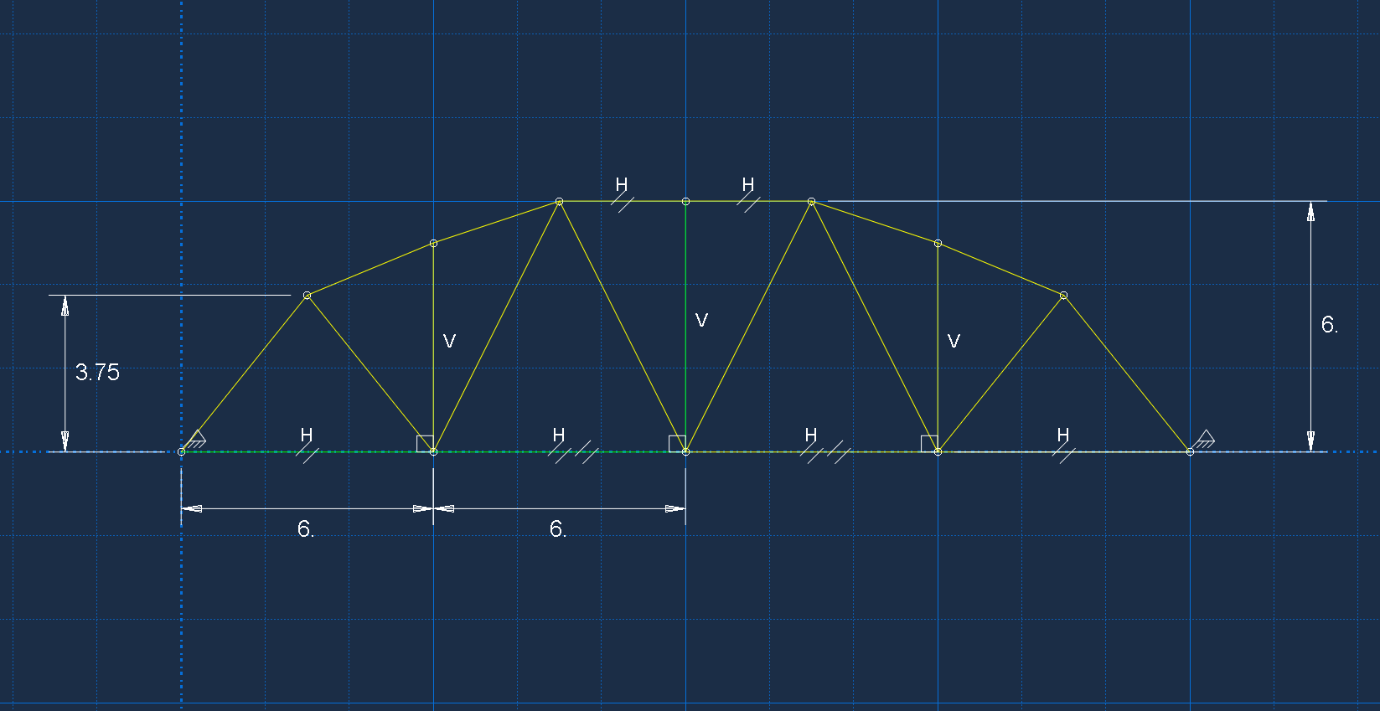

Вариант 7

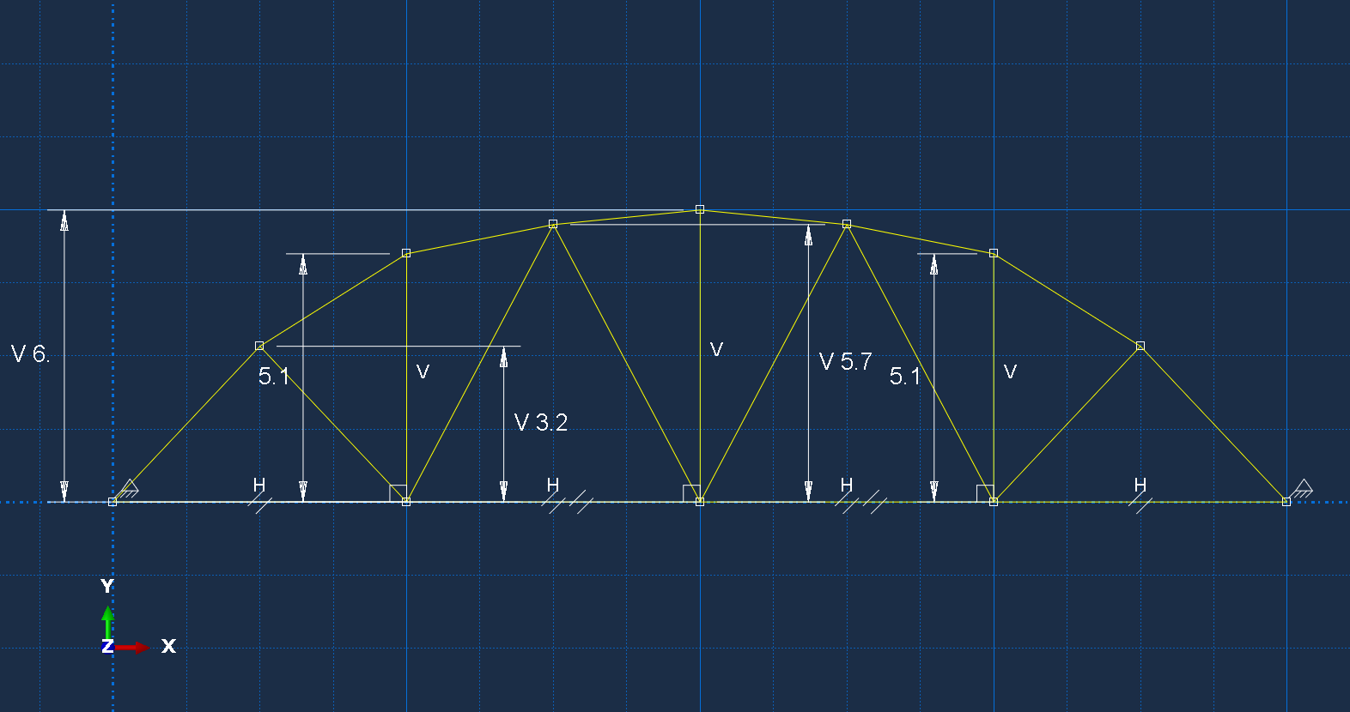

Вариант 8

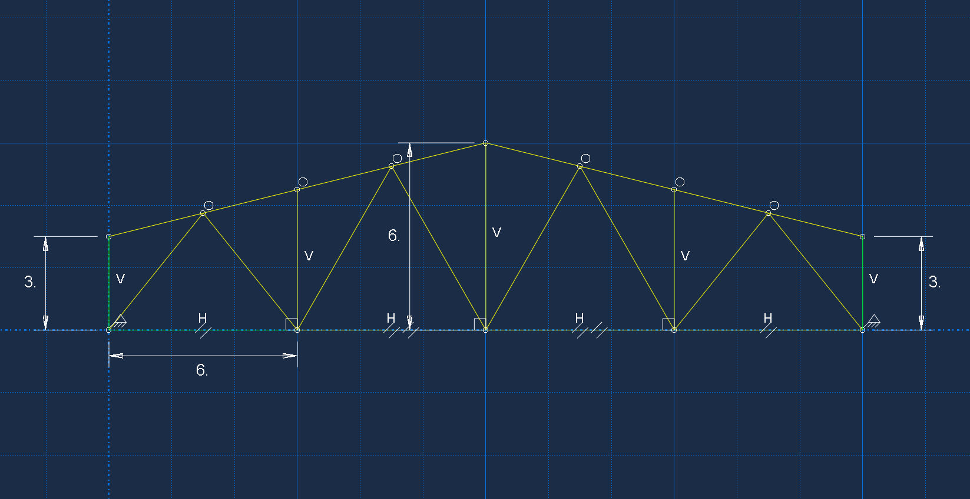

Вариант 9

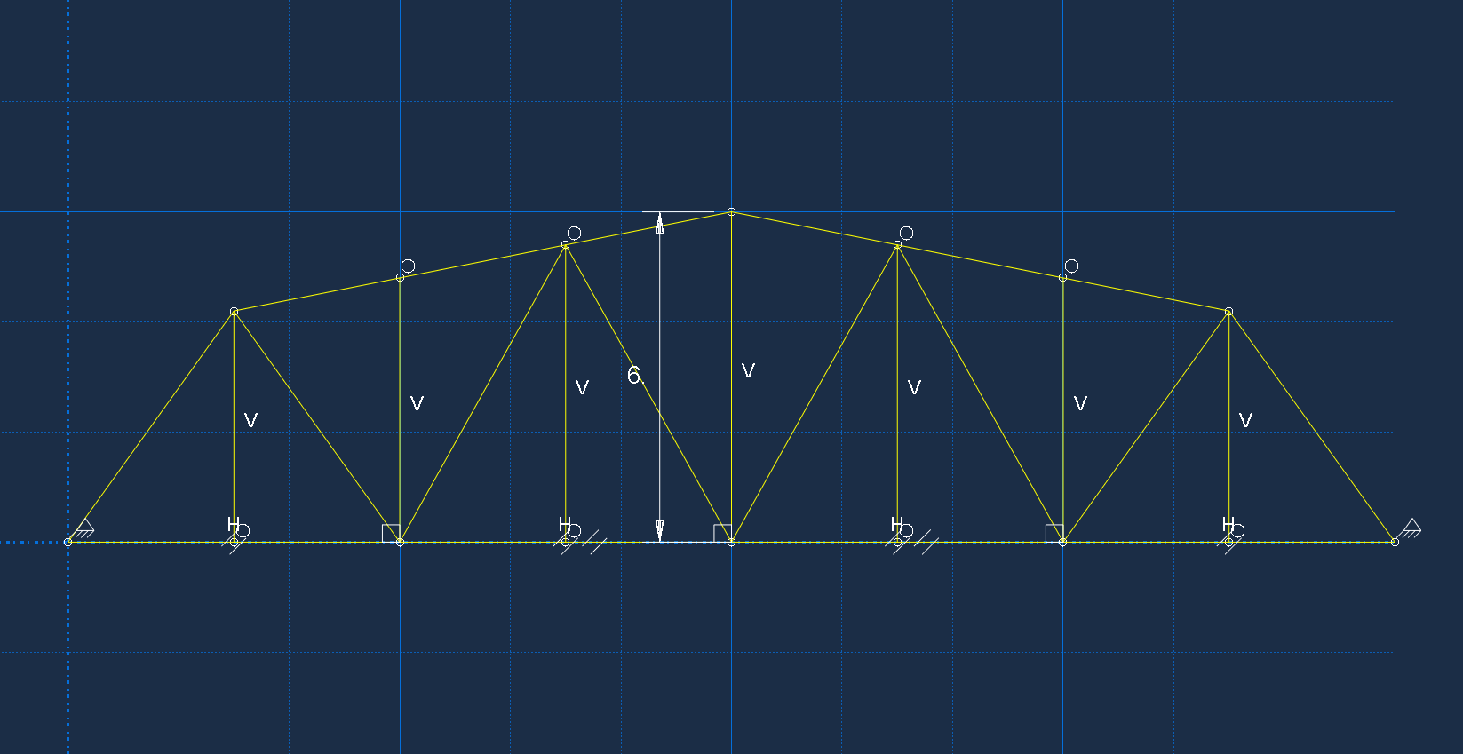

Вариант 10

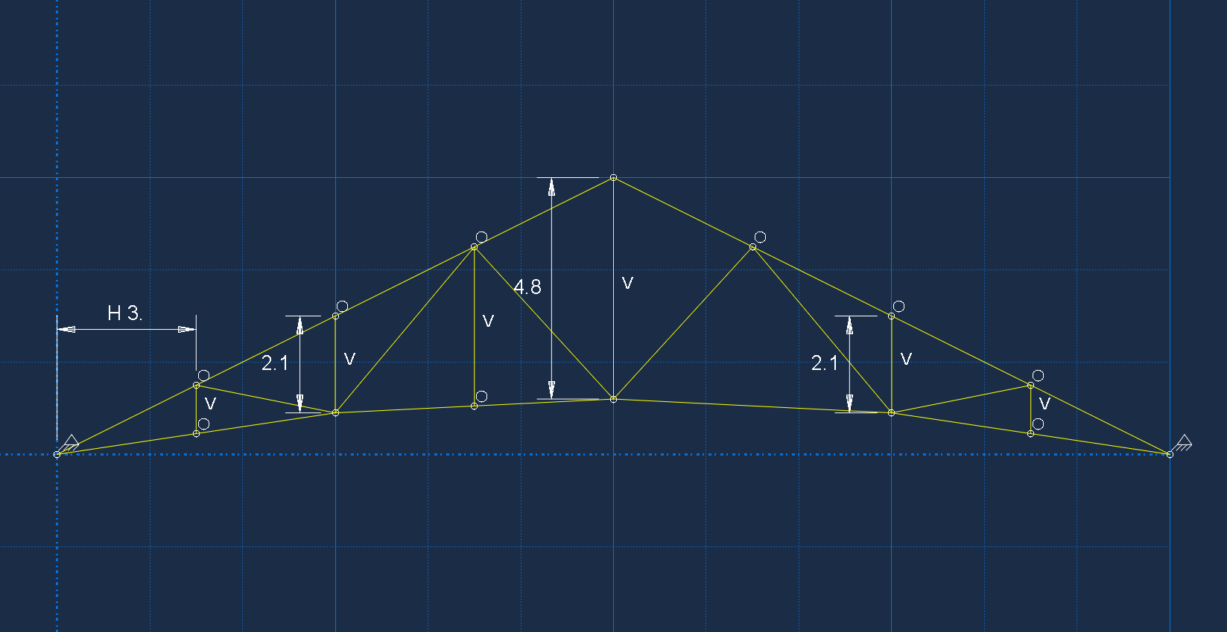

Вариант 11

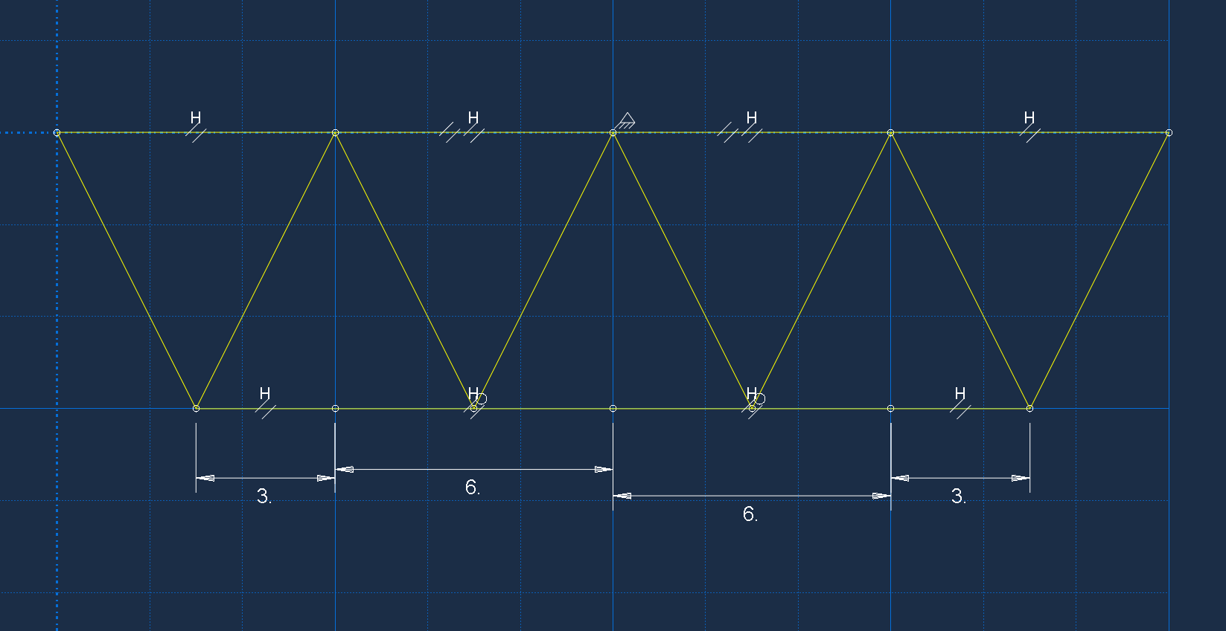

Вариант 12

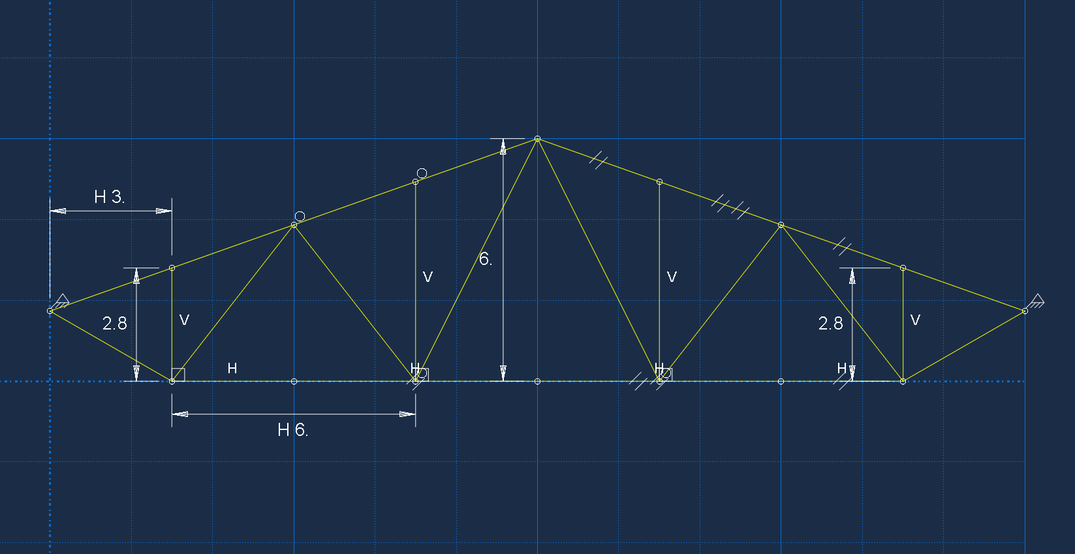

Вариант 13

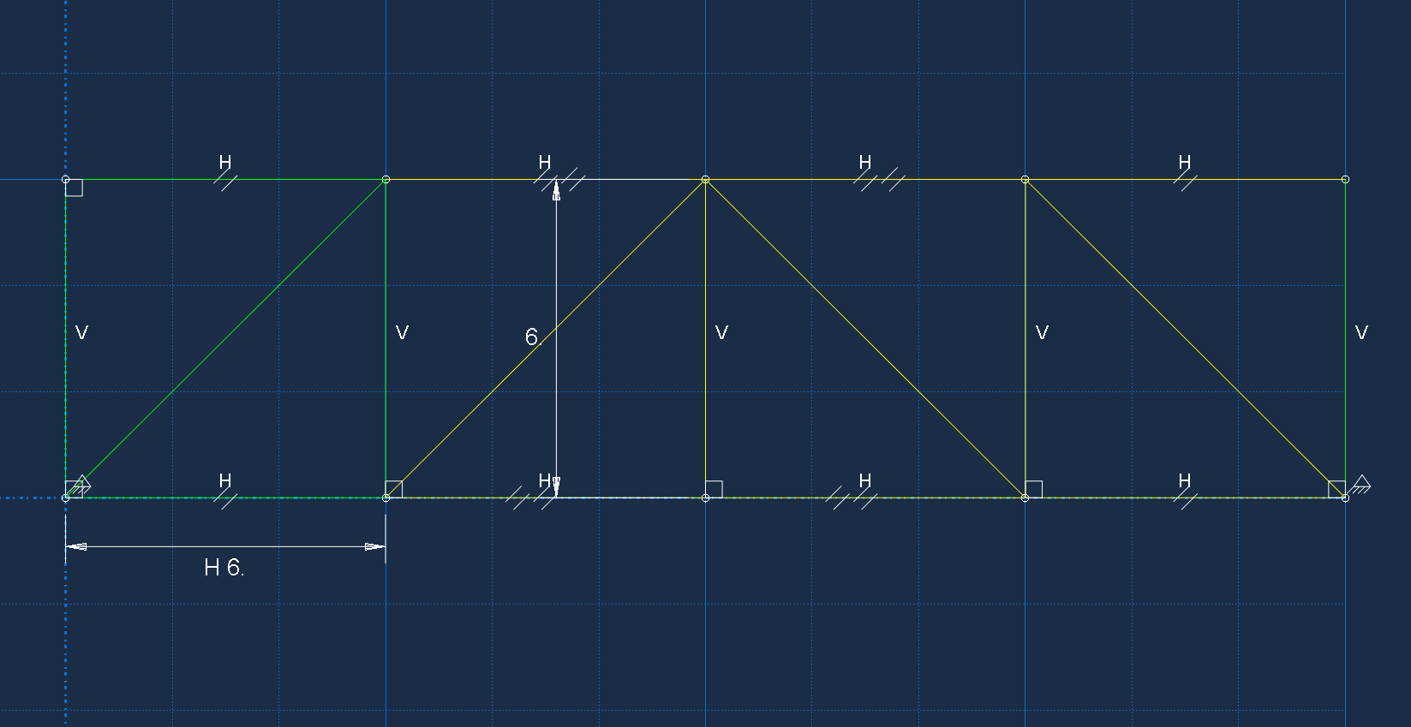

Вариант 14

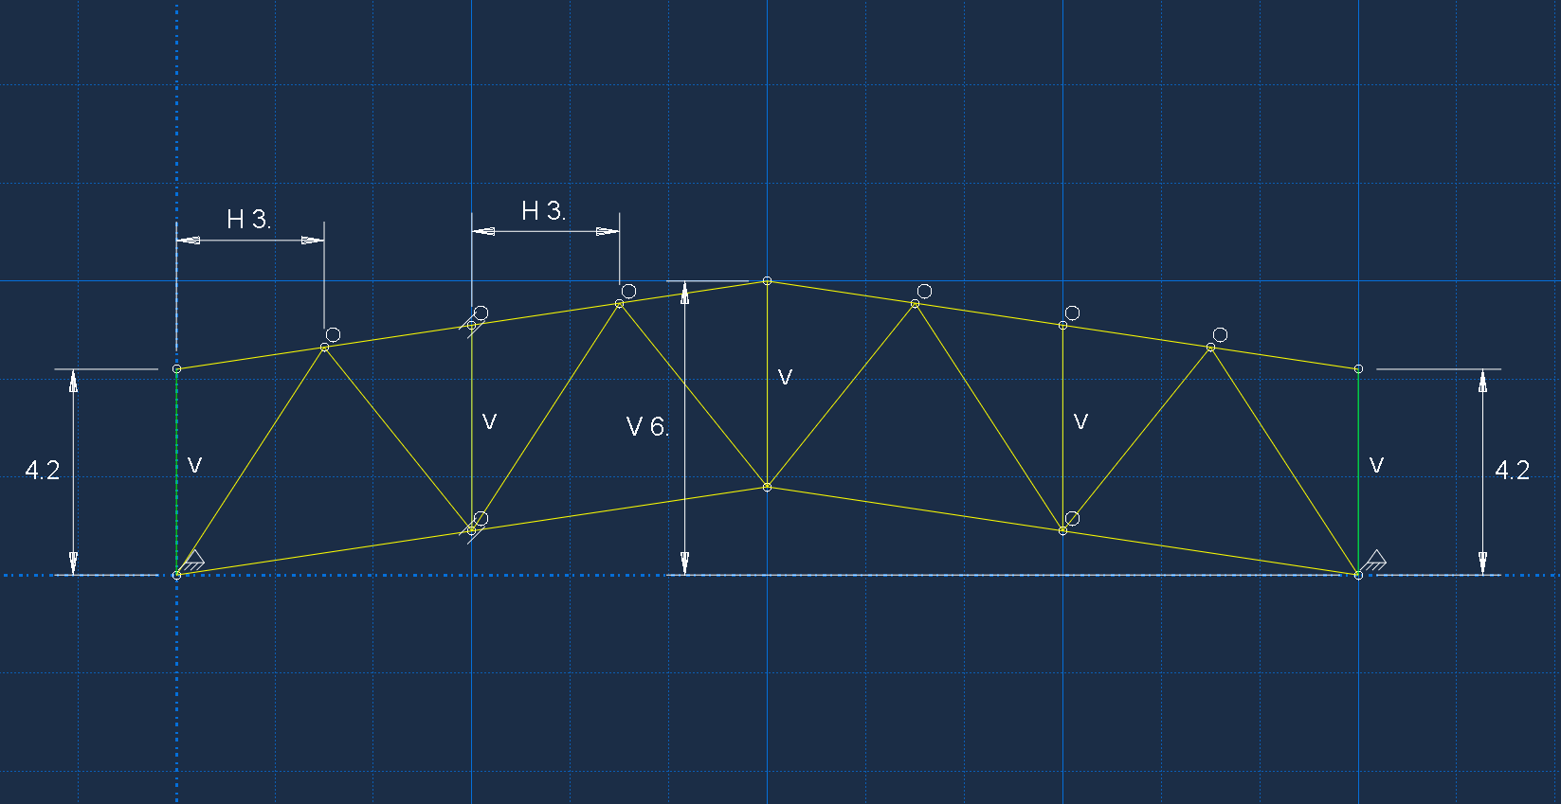

Вариант 15

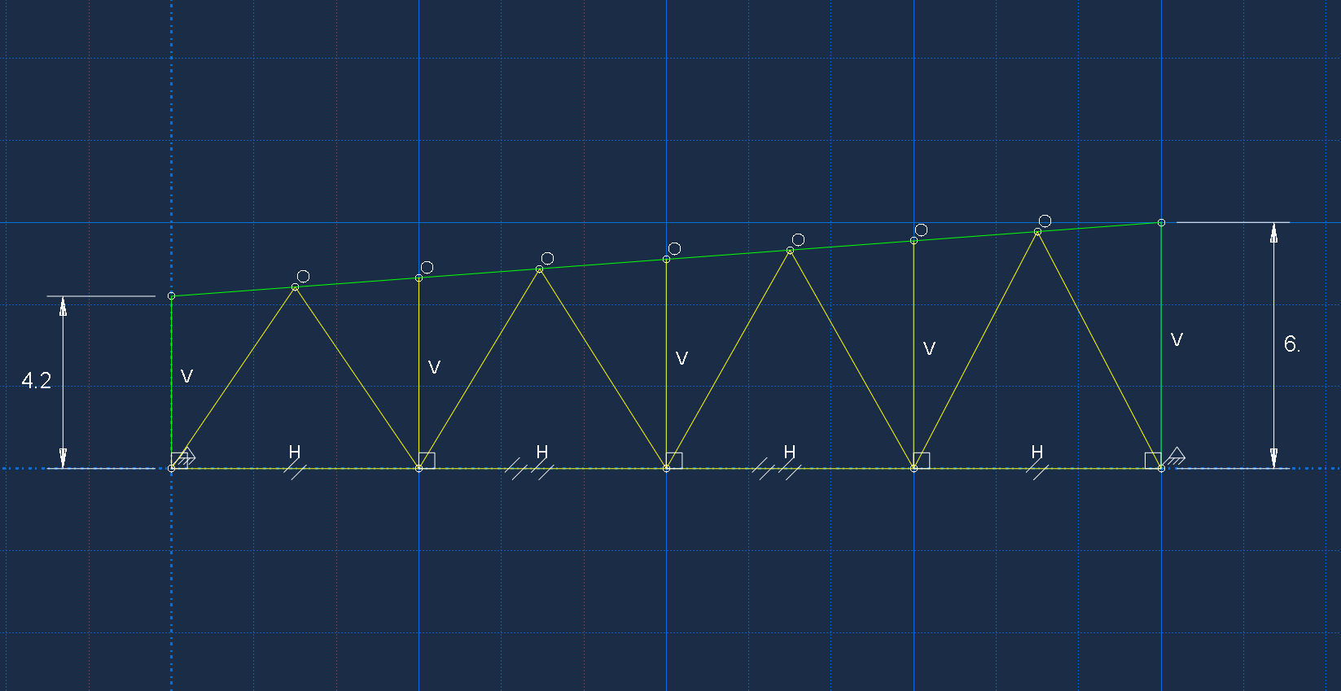

Вариант 16

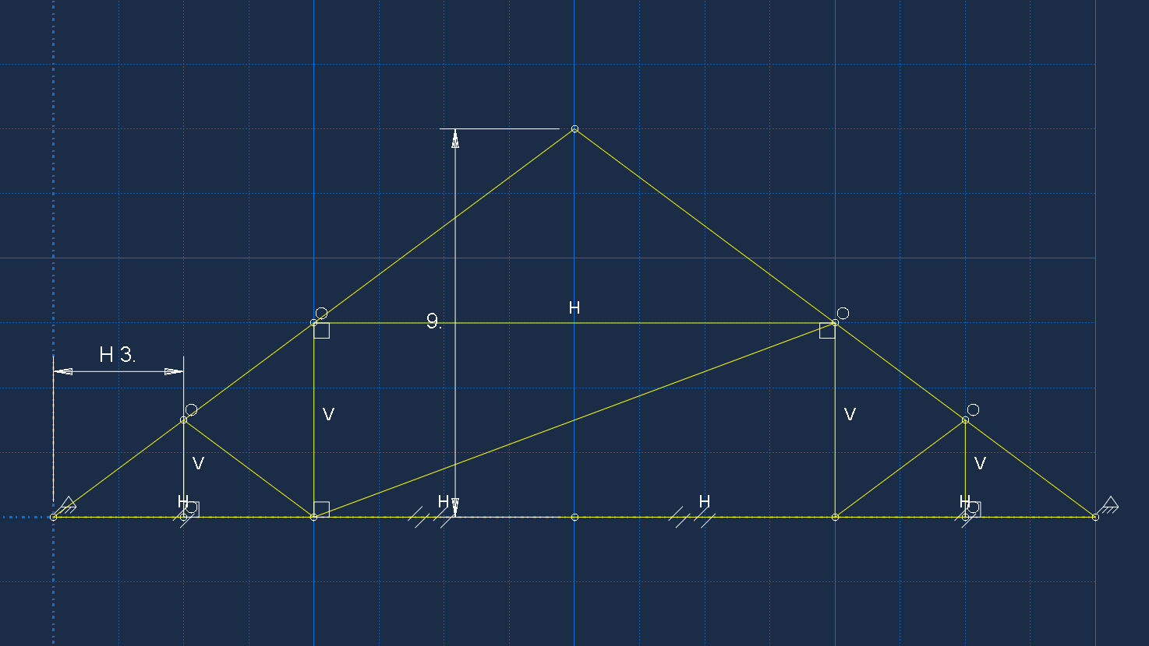

Вариант 17

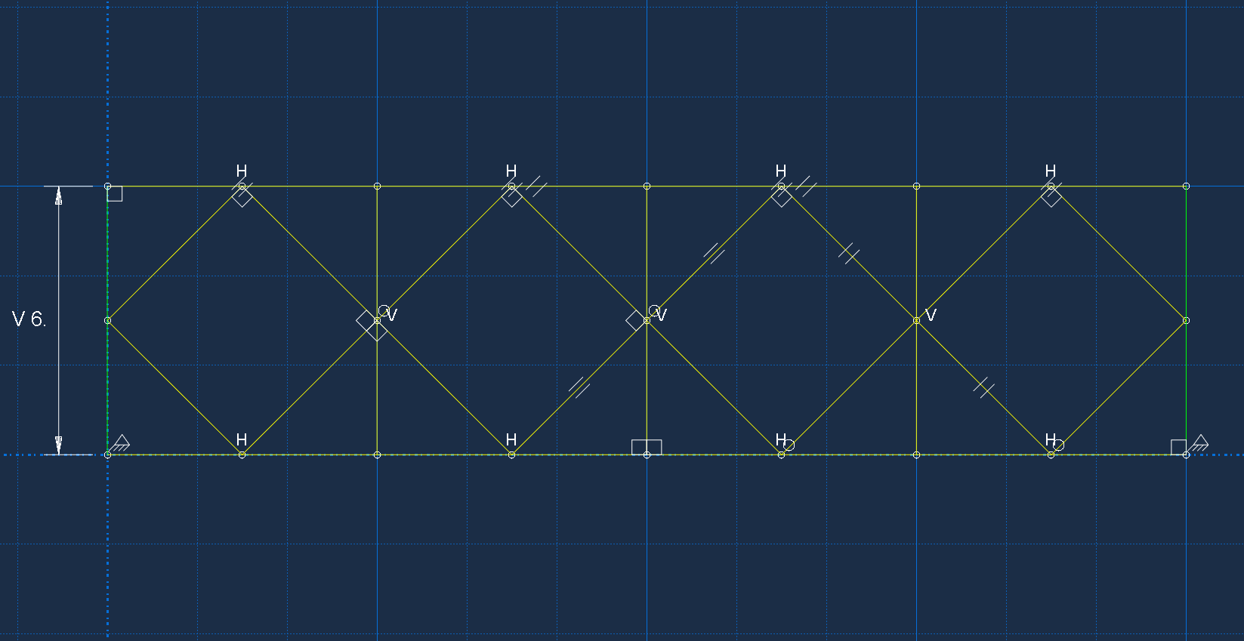

Вариант 18

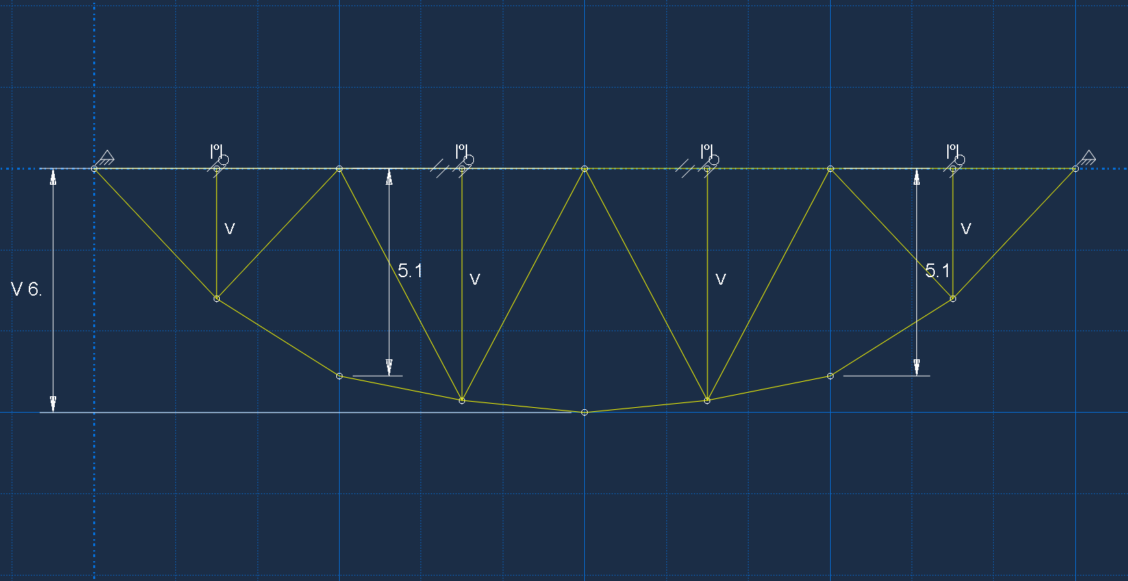

Вариант 19

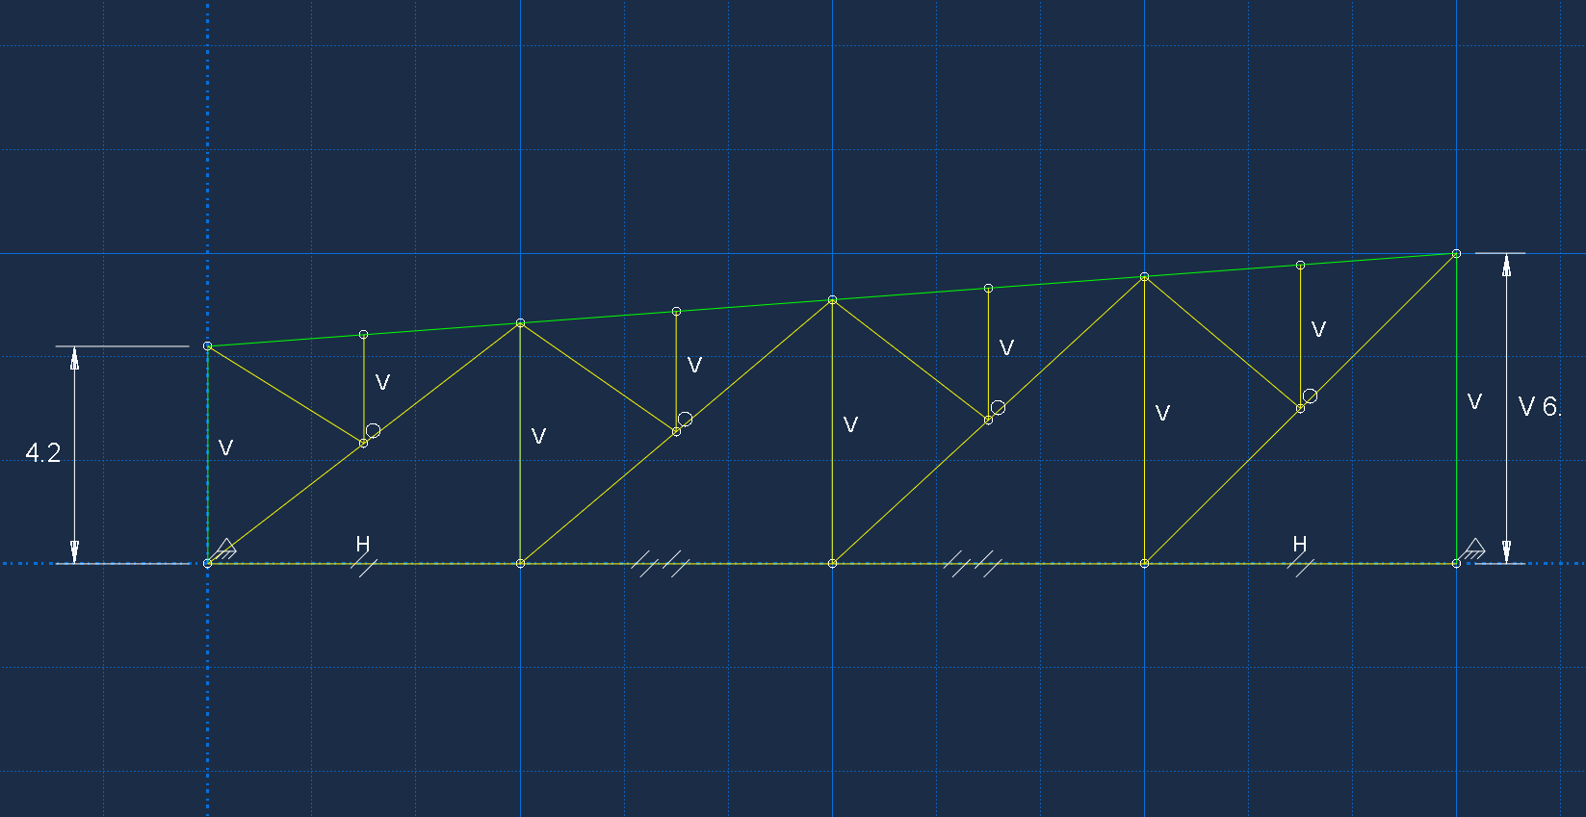

Вариант 20

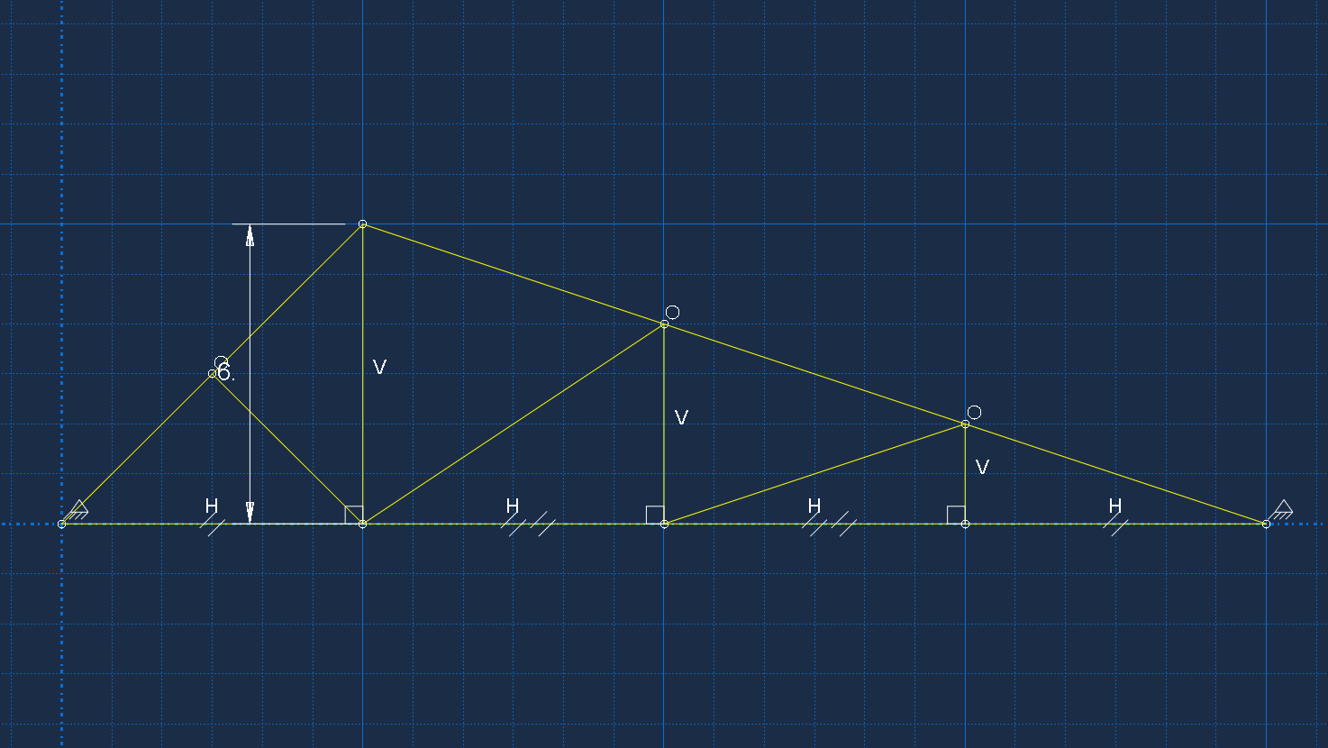

Вариант 21

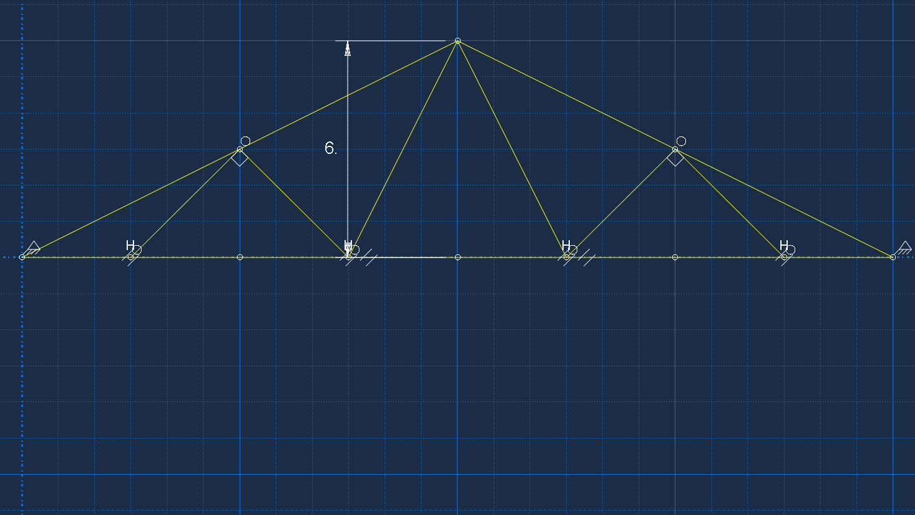

Вариант 22